Министерство науки и высшего образования Российской Федерации
ФГАОУ ВО «СЕВАСТОПОЛЬСКИЙ ГОСУДАРСТВЕННЫЙ УНИВЕРСИТЕТ»
Кафедра «Корпоративные информационные системы»
ОТЧЁТ
по лабораторной работе №6
по дисциплине «Конфигурирование в системе "1С: Предприятие 8"»
по теме «Реализация ТМЦ, ОС, услуг».
Выполнил: студент группы
КС1С-21-2о Мовенко К.М.
Проверил: ассистент Сергеев Н.О.
Севастополь
2022
6.1. Цель работы
Ознакомиться с операциями по реализации товаров и услуг.
6.2. Задание
В информационной базе 1С УНФ сформировать документ «Заказ покупателя». Оформить продажу следующих товаров: Клавиатура 10 шт. по цене 830 руб., Колонки – 20 шт. по цене 980 руб., манипулятор мышь – 10 шт. по цене 1050 руб.
Проверить корректность операций с помощью отчёта «Анализ заказа покупателя».
Оформить в информационной базе погашение долга перед поставщиком.
6.3. Ход работы
6.3.1. На 14.01.2022 был сформирован документ «Заказ покупателя» (Рисунок 6.1). В нём были указаны данные о товарах согласно тексту задания и методическим указаниям.
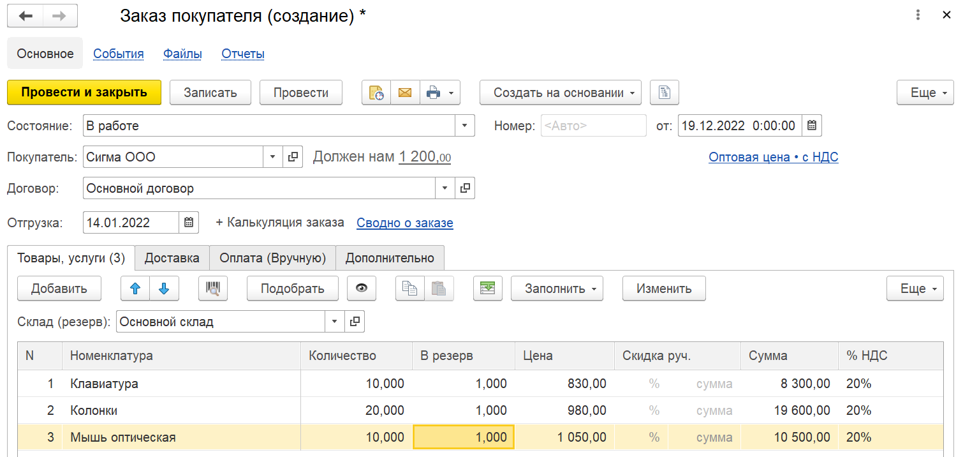
Рисунок 6.1 – Заказ покупателя
6.3.2. Для данного заказа была оформлена предоплата. Для этого был произведён внос фактического платежа через документ «Поступление на счёт» (Рисунок 6.2). В результате изменилось состояние оплаты заказа.
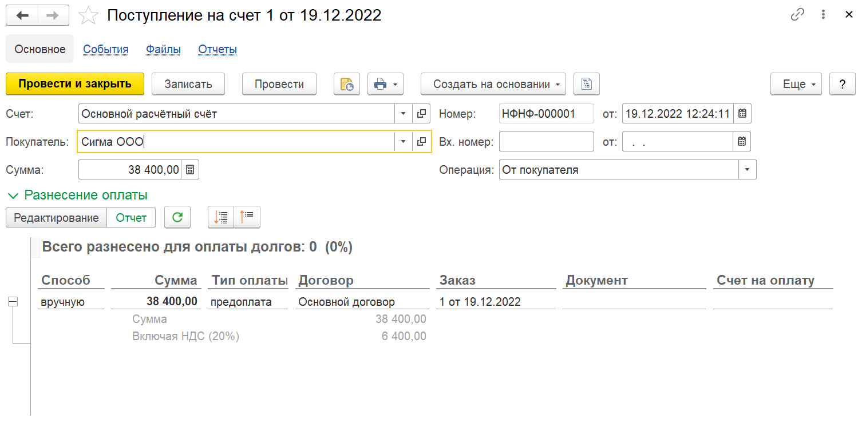
Рисунок 6.2 – Поступление на счёт
6.3.3. Для данного заказа была оформлена отгрузка оплаченного товара. Для этого с заказом был связан документ «Расходная накладная» (Рисунок 6.3).
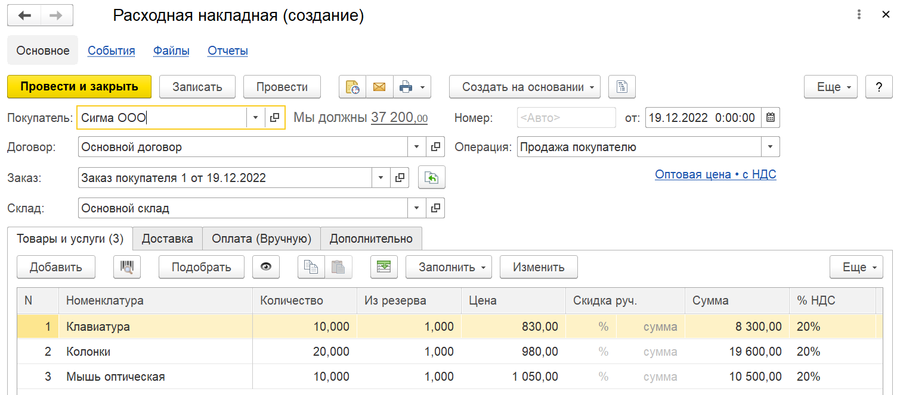
Рисунок 6.3 – Расходная накладная
6.3.4. Для проверки корректности взаиморасчётов для созданного документа заказа был сформирован отчёт «Анализ заказа покупателя» (Рисунок 6.4). В нём были отображены внесённые ранее сведения о заказанных товарах и сумме предоплаты.
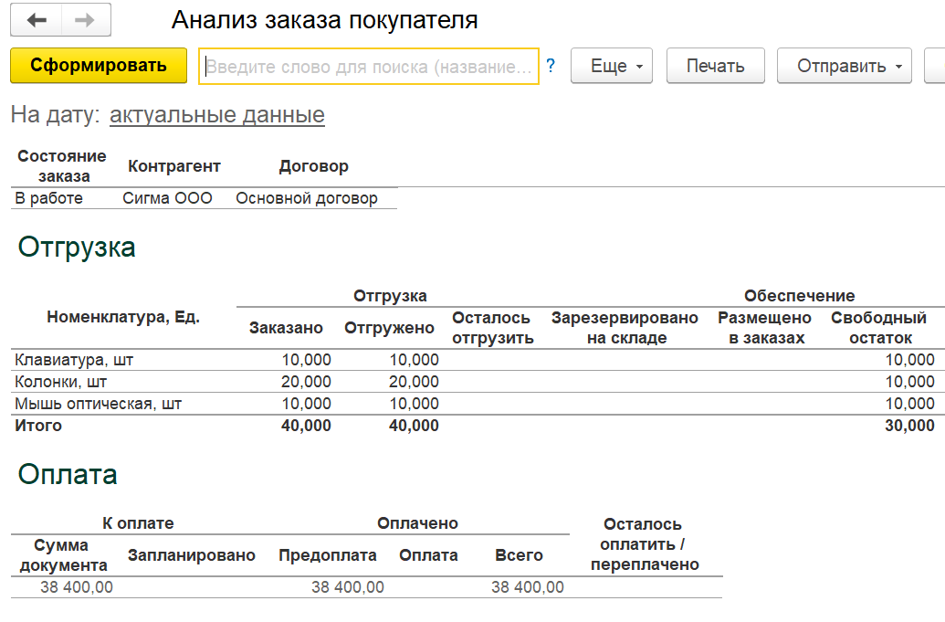
Рисунок 6.4 – Анализ заказа покупателя
6.3.5. Для созданного в лабораторной работе №5 документа заказа у поставщика был сформирован отчёт «Оплата заказа поставщикам» (Рисунок 6.5). Таким образом была определена контрольная сумма долга – 44.000 руб.
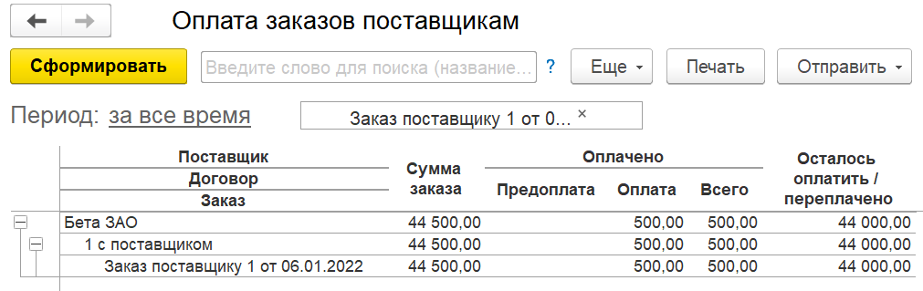
Рисунок 6.5 – Оплата заказов поставщикам
6.3.6. Поскольку полученная за проведённый заказ сумма (38.400 руб.) не позволяет полностью покрыть долг перед поставщиком, на основной расчётный счёт предприятия была переведена часть оставшихся средств из кассы (10.000 руб.). Для этого был оформлен перевод из кассы на счёт предприятия (Рисунок 6.6).
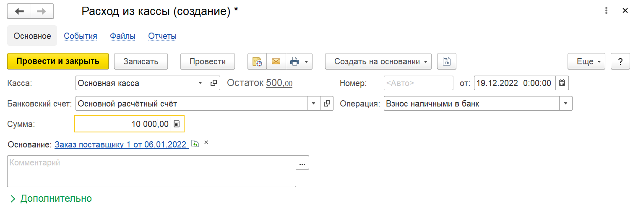
Рисунок 6.6 – Расход из кассы на счёт
6.3.7. Для документа «Заказ поставщику» был сформирован второй «Расход со счёта», полностью погашающий долг предприятия перед поставщиком за конкретный заказ (Рисунок 6.7). Оставшийся долг перед данным поставщиком возник из начальных остатков и в данной работе не учитывается.
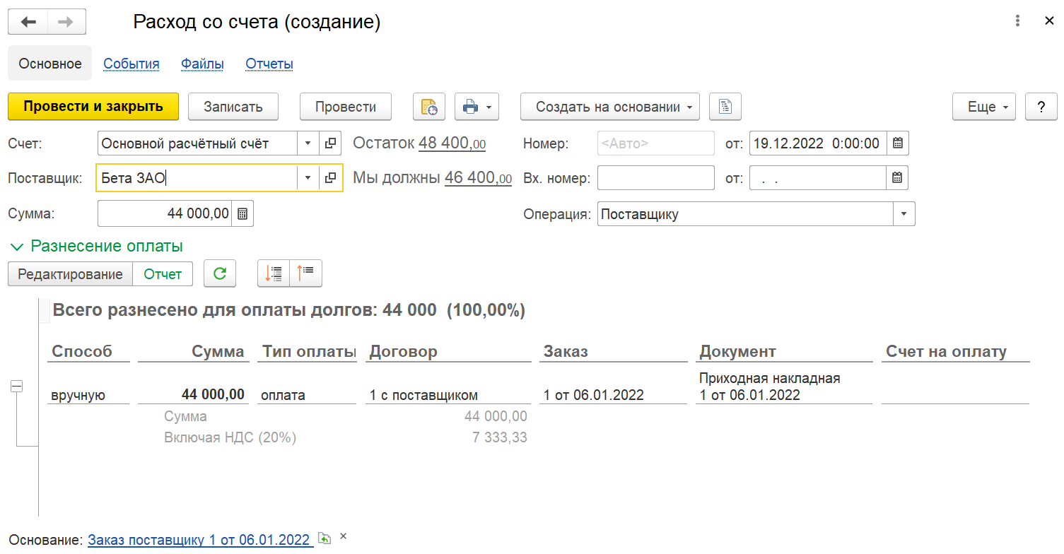
Рисунок 6.7 – Погашение долга перед поставщиком
6.3.8. На основе всех введённых ранее данных о задолженностях, заказах и поставках был сформирован отчёт «Взаиморасчёты», в котором было отображено увеличение долга и его погашение в 2022 году (Рисунок 6.8).
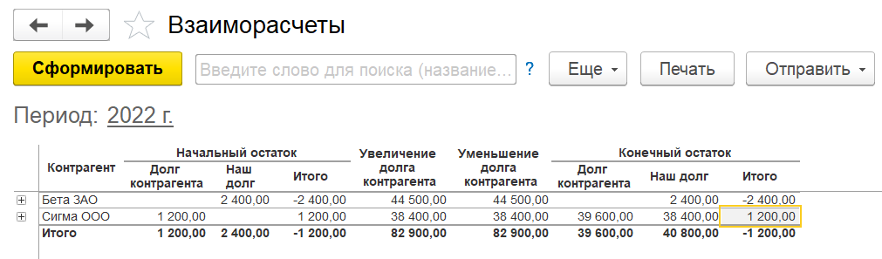
Рисунок 6.8 – Отчёт «Взаиморасчёты»
6.4. Вывод
В ходе работы был освоен механизм проведения операций по реализации товаров и услуг в информационных базах 1С «Управление нашей фирмой». Был рассмотрен метод погашения долгов путём перевода денежных средств между счетами. Корректность операций была проверена с помощью соответствующих отчётов.

